Kaat De Windt pakt uit in Handelsbeurs
10/03/2017 om 10:51 door Klaas Vandromme - foto's: Rudy Carlier - Print - Corrigeer
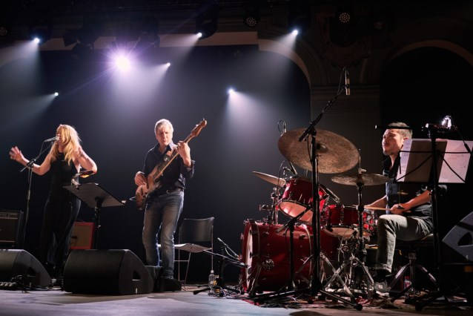
FOTO: RUDY CARLIER
Vorige afbeelding 1 / 35 Volgende afbeelding
- Delen

- Tweet

- Google+

- Mail
GENT - Gisteren landde Kaat De Windt met ‘princes4president' in de Handelsbeurs. Ze bracht naast getalenteerde muzikanten ook boeiende muziek mee om over na te denken én bij weg te dromen.
In 2014 componeerde De Windt voor de muzikale, sociaal geëngageerde voorstelling Mest / Hunger for Trade (KVS). Dit werk vulde ze gisteren aan met teksten die pacifisme en feminisme uitstraalden.
De tweestemmigheid van de vrouwelijke vertolkers, Noami Sijmons (Reena Riot) en Annelies Van Dinter (Echo Beatty), zorgde voor het nodige contrast. Het deed ons soms denken aan stemligging op de jongste Bowieplaat. De twee zangeressen namen af en toe de gitaar ter hand om een riff mee te spelen of enkele sferische trekken toe te voegen.
De songs en stukken liepen naadloos over in elkaar. Vaak begon een stuk of lied met een riff of ostinato die de volledige song meeging of af en toe boven water kwam in de doorgedreven arrangementen. De bas, vervanger Michel Hatzigeorgiou (Moon), ondersteunde de boel stevig met de allures van een sologitarist. Hij kreeg een momentje voor zichzelf en verveelde het niet echt tarlijke publiek niet met een gelaagde bassolo met behulp van een loopstation.
De bassist liet zich zichtbaar graag begeleiden door Etienne Plumer (Rêve d’Eléphant, Animus Anima): een drummer wiens ledematen volledige autonomie genieten, maar toch samen aardige dingen deden samen.
Kaat De Windt, zelf aan de piano en de Nord (elektrische piano), ademde gisteren misschien nog het meest jazz, met af en toe hortende arpeggio's, maar ook arabisch getinte uitvallen. Ze pikte niet lang geleden de draad terug op met deze songs en af en toe zit er nog wat zand in deze jonge campagnemachine van 'princes4president'. Anderzijds kon ze ons anderhalf uur boeien en af en toe laten wegdromen van deze hectische wereld.

